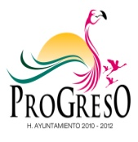
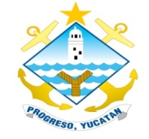

H. AYUNTAMIENTO DE PROGRESO YUCATAN
2010-2012

INTEGRACION DE LAS COMISIONES DE REGIDORES AL INTERIOR DEL CABILDO

1.- DR.JESÚS JOAQUÍN CRUZ MUÑOZ DIF Y SEGURIDAD PÚBLICA
PRESIDENTE MUNICIPAL

2.- PROFA. EMILIA C. ALMEIDA ESTRADA DESARROLLO SOCIAL
SINDICO MUNICIPAL

3.- ING. MANUEL J. CONTRERAS ALCALÁ DESARROLLO URBANO
SECRETARIO DE LA COMUNA SERVICIOS PÚBLICOS

4.- DR. ALBERTO EUAN KANTÚN SALUD, FOMENTO Y
REGIDOR REGULACIÓN SANITARIA

5.- BR. YADIRA COLLI MANZANO PROTECCIÓN CIVIL
REGIDORA

6.- C. FRANCISCO J. GÓNGORA DOMANI DESARROLLO ECONÓMICO
REGIDOR

7.- ING. FREDDY G. PECH MARTÍNEZ CULTURA, DEPORTES Y
REGIDOR JUVENTUD

8.- C. JOSÉ D. CASANOVA AKÉ CEMENTERIOS Y
REGIDOR COMISARÍAS

9.- C. ORLANDO CORTÉS NICOLI MUJER, EQUIDAD Y
REGIDOR GÉNERO

10 .- C:P. NELLY DEL C. GITIÉRREZ REBOLLEDO OBRAS PÚBLICAS Y
REGIDOR HÁBITAT

11.- PROFA. MIRZA A. MARTINEZ CIREROL ECOLOGÍA Y MEDIO
REGIDORA AMBIENTE

